**EDIZIONI DOTTRINARI**

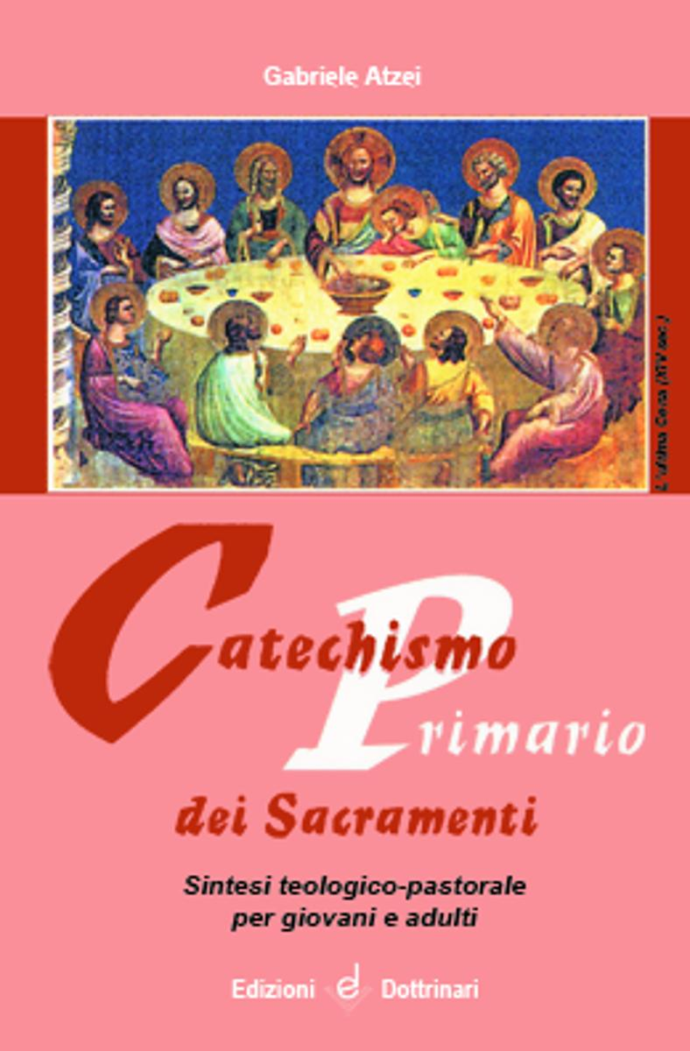

**CATECHISMO PRIMARIO DEI SACRAMENTI**

Autore Gabriele Atzei

Formato 12x17

Pagine 96

Prezzo **€ 3,50**

Codice a barre 9788886423519

Attraverso un linguaggio semplice **vengono presentati**, in modo sintetico, **i Sacramenti dal punto di vista teologico e pastorale.**

Molto **utile per catechisti, animatori** e per chi intende approfondire l’importanza dei Sacramenti per la propria vita.

